Praha i Tsjekkia, midt i Europa.

Fredag 25.09 reiste jeg sammen med kollegaer til Praha.
Vi hadde med vår utmerkede guide Gunnar Lybekk sammen med
en lokal guide Gunnar hadde hyret inn for oss.
Dette utgjorde en stor forskjell, når en skal besøke mange forskjellige historiske steder.

Etter at vi hadde installert oss på hotellet, gikk turen til en hyggelig liten restaurant like ved hotellet, hvor vi fikk servert tradisjonell Tsjekkisk mat med suppe og svineknoke, sammen med en spesiell krydret drink sammen med øl.

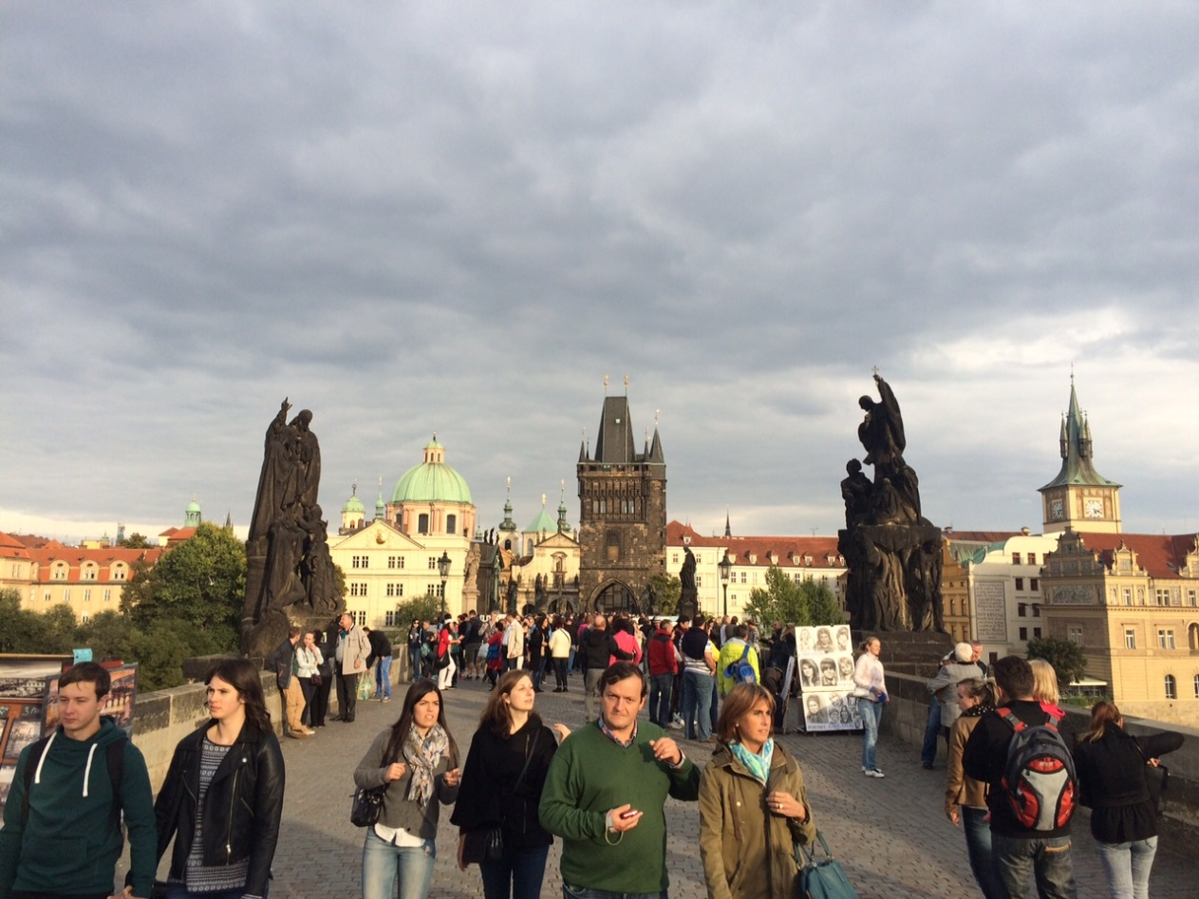
Etter dette restaurantbesøket gikk noen av oss over Karlsbrua for å
se litt på livet. Noe som resulterte i mange besøk på små kneiper
omgitt av mange turister. Etter hvert ruslet vi tilbake til hotellet og fikk oss en god natts søvn.

Neste dag etter forkost besøkte vi en bedrift like utenfor Praha som er vår (Nammos) samarbeidspartner på sintrede hardmetall for pil-produksjonen.
Dette var et svært interessant besøk, hvor vi fikk inngående forklaring på hvordan prosessen forløp fram til ferdig slipt emne.

Etter dette bedriftsbesøket, besøkte vi krigsmonument i forbindelse med avstraffelse ev en hel landsby, grunnet at 3 personer fra denne landsbyen begikk attentat mot Hitler`s nestkommanderende Heindrich
i 1942 i Praha. Hele landsbyen ble massakrert, og alle barna ble gasset i hjel i transportable gas-bokser, i alt 84 barn.
Disse er det laget bronse statuer av i denne parken.

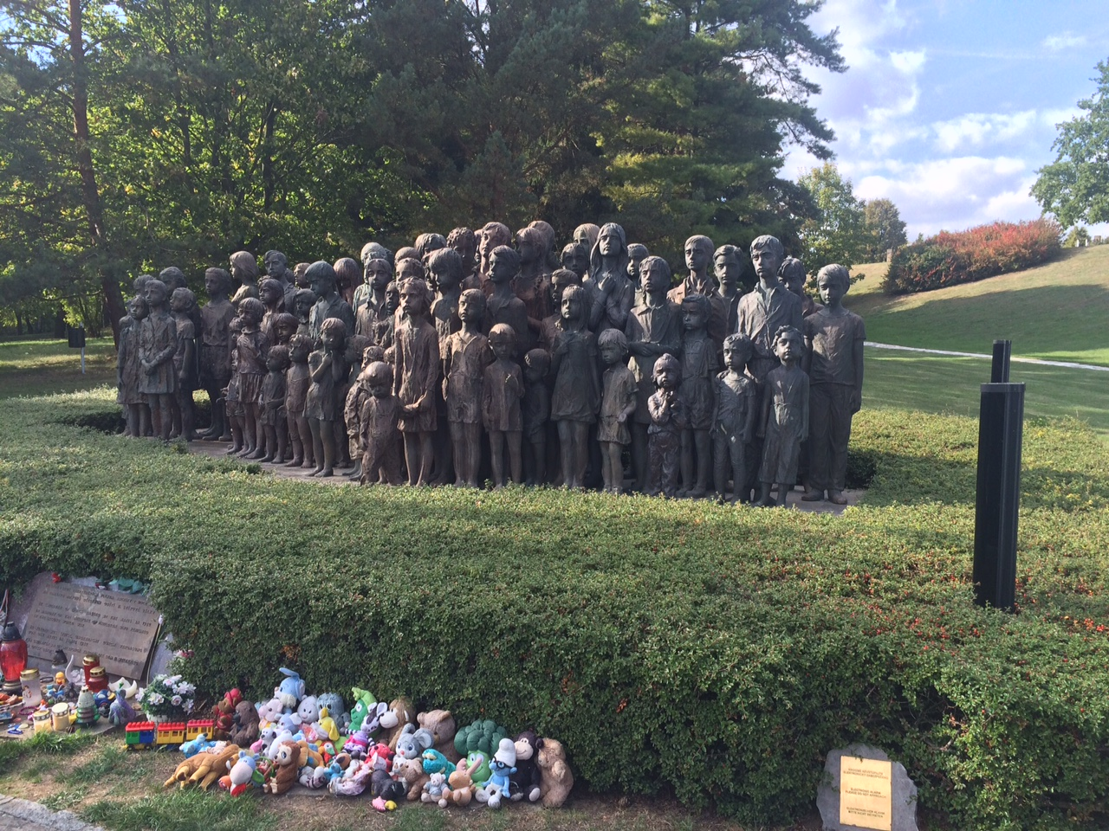

Vi reiste videre østover til et besøk på et Øl-bryggeri fra 1873 ved navn
Kozel med en Geit som symbol.
Vi fikk en guidet tur gjennom hele bryggeriet, fra en ansatt som hadde inngående kunnskap om denne edle kunst.
Vi fikk smaksprøve i kjelleren der øltemperaturen var lav, dette var 1 ukes gammelt øl som ikke var pasteurisert eller filtrert, og smaken var mye mere levende.
Deretter kom vi opp i et bedre temperert rom hvor vi fikk snitter med svinefett og rå løk sammen med mørkbrygget øl, også meget godt.

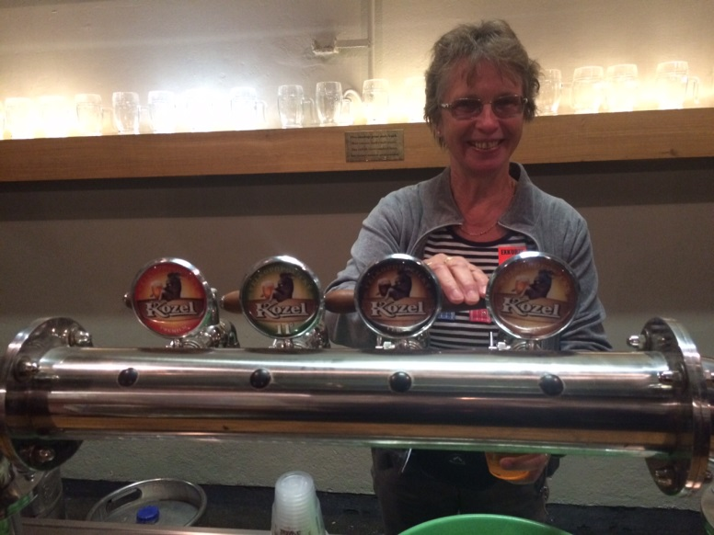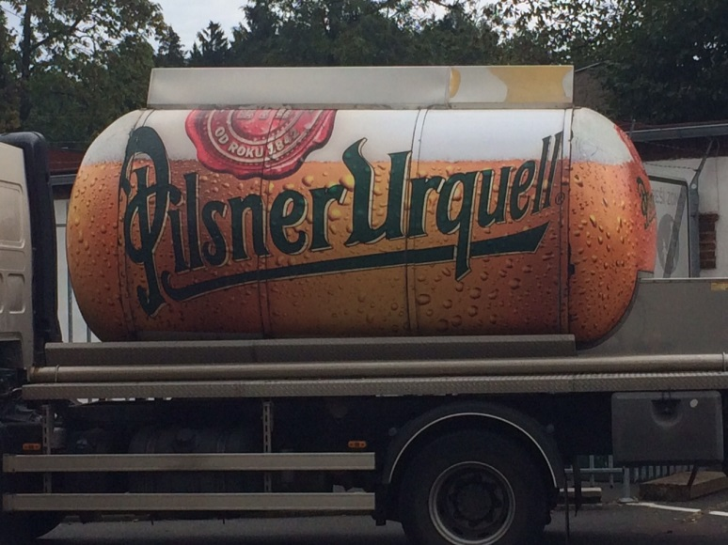

Etter vi hadde vært innom bryggeriets shop, ble det servert lunsj
På stedets restaurant, hvor vi fikk suppe, svinesnitsel og kake, ja selvfølgelig med Kozel øl til.

Etter lunsj gikk turen tilbake til Hotel Roma i Praha, hvor vi fikk noen minutter på oss før Lybekk og frue, sammen med den lokale guiden førte oss over Karls-brua og videre inn på det store torget i gamlebyen. PÅ denne veien fikk vi høre mange historier om konger , prester og andre betydningsfulle personer som hadde gjort seg bemerket gjennom historien.
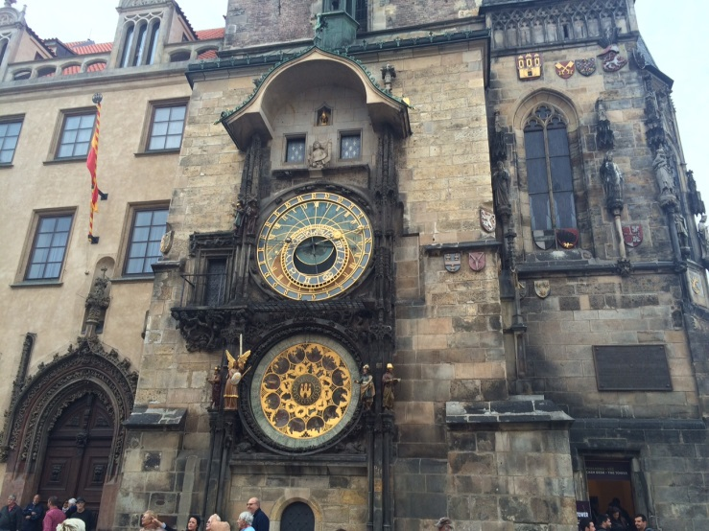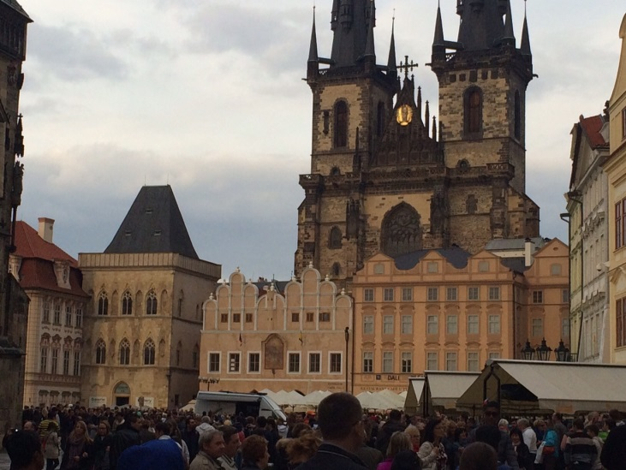

Etter denne guidede turen, fikk vi fritt spillerom resten av kvelden.
Det er mange butikker for turister i gamlebyen, og det var helt fult av turister her nå. Tsjekkia og Praha er kjent for sin krystall og mange smykkeforretninger, men også utrolig mange barer, restauranter og kneiper som du kan stikke innom for å få noe forfriskninger.
Og pris på mat og drikke er svært rimelig, jeg tipper på 1/3 del av norske priser.
En gruppe av oss fant fram til Hard Rock kafe hvor vi inntok et måltid etter den standard menyen som finnes på denne kjeden. Jeg våget meg på en grillet norsk laks, som smakte godt.
Etter hvert ut over kvelden, kom mange av vårt reisefølge inn på
denne kafeen.
Da dagen hadde vært svært innholdsrik og lang, begynte vi turen tilbake til hotellet på andre siden av Karlsbrua.

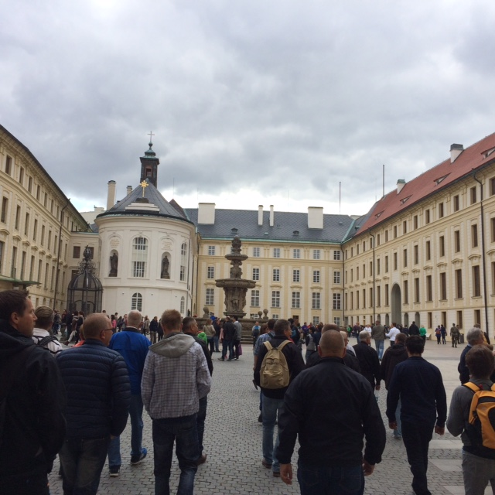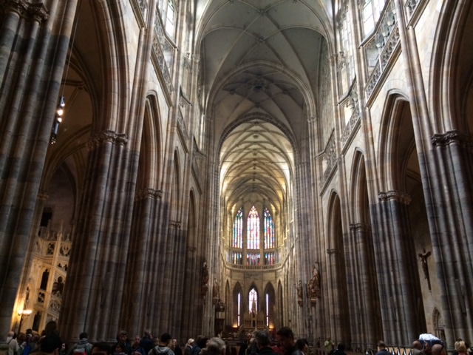

Neste morgen etter frokost hadde vi planlagt tur opp til slottet og katedralen. Dette er et av Europas største slott og katedralen var også et imponerende byggverk. Etter en rundtur der oppe, ruslet vi ned kongevegen ned mot Karlsbrua. Også her var det svært mange turistbutikker og små barer som du kan gjenvinne styrke i beina etter
mange timer på brostein i løpet av helga.
Videre besøkte vi et stort kjøpesenter etter å ha passer brua som ligger sør/øst for Karlsbrua. Her kunne vi finne alt hva som finnes i andre europeiske kjøpesentre. Etter hvert nærmet det seg avreise, men først inntok vi en siste middag som bestod av ribbe, eller også Spare-ribs med godt øl til.
Etter middag ble vi transportert til flyplassen hvor vi tok avskjed med vår utmerkede guide. Vi takket alle for et utmerket opphold i Tsjekkia.

